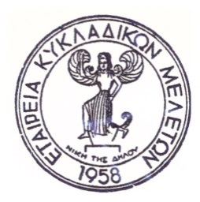

ΕΤΑΙΡΕΙΑ ΚΥΚΛΑΔΙΚΩΝ ΜΕΛΕΤΩΝ
ΒΡΑΒΕΙΟΝ ΑΚΑΔΗΜΙΑΣ ΑΘΗΝΩΝ

ΑΝΑΚΟΙΝΩΣΗ-ΠΡΟΣΚΛΗΣΗ

ΤΑΚΤΙΚΗ ΕΚΛΟΓΟΑΠΟΛΟΓΙΣΤΙΚΗ ΓΕΝΙΚΗ ΣΥΝΕΛΕΥΣΗ
ΚΑΙ ΔΙΕΞΑΓΩΓΗ ΑΡΧΑΙΡΕΣΙΩΝ ΓΙΑ ΝΕΟ ΔΙΟΙΚΗΤΙΚΌ ΣΥΜΒΟΥΛΙΟ -

Σύμφωνα με το ισχύον Καταστατικό της Εταιρείας και λόγω της λήξεως της θητείας του παρόντος Διοικητικού Συμβουλίου
καλούνται τα μέλη σε Τακτική εκλογοαπολογιστική Γενική Συνέλευση,
την 20^{η} Δεκεμβρίου 2017, ημέρα Τετάρτη και ώρα 18.00,
στα γραφεία της Εταιρείας (Φερών 7, 3^{ος} όροφος).

Ημερησία Διάταξη
1) Απολογισμός απερχομένου Διοικητικού Συμβουλίου για τα έτη 2015
2016 και 2017 (Διοικητικός και Οικονομικός).
2) Προγραμματισμός για το 2018 (Διοικητικός και Οικονομικός).
3) Λοιπά θέματα
4) Εκλογή Εφορευτικής Επιτροπής.
5) Εκλογές για την ανάδειξη νέου Διοικητικού Συμβουλίου
και νέας Εξελεγκτικής Επιτροπής για την τριετία 2018-2020.

O Πρόεδρος

Δημήτριος Στυλ. Κορρές
Ομότιμος Καθηγητής Ιατρικής ΕΚΠΑ

